淡江時報 第 1071 期
校友服務暨資源發展處執行長楊淑娟 積極聯結學生校友互動
107學年度新任一級主管專訪
學歷：法國格勒諾柏第三大學語言教學博士

經歷：世界法語教師聯盟亞太地區主席、淡江大學法國語文學系系主任／專任教授

【記者張展輝專訪】淡江人的蹤跡遍布全球各地，傑出校友無數，不斷共同創造「淡江」這項屬於我們的品牌，每一位校友、師生們都是學校最重要的資產。本校校友服務暨資源發展處執行長楊淑娟表示：「依著過去執行長們的努力，希望在既有的基礎上求進步，用真心、熱忱在校友服務處服務。」持續經營校友與母校之間的情誼，積極協助辦理各項活動事務，提升向心力，營造淡江大家庭。如今發展已在全球成立147個校友會，每年舉辦盛大的校友活動，例如世界校友雙年會、春之饗宴、校友返校日等活動，去年守謙國際會議中心的落成，也是透過校友們「全數」捐款建成，可見校友們不斷關注母校的發展與進步。

維持淡江大家庭，需要外內兼顧。自上任第一天起，楊淑娟就行程滿檔，其一是向全國23個校友會會長，一一電訪問候，協助活動事宜。其二是走訪全國多場新生座談會，了解新生需求；同時為加強協助各系友會的組織活動，拜訪各系主任，了解各系所發展狀況、畢業生流向調查、獎學金運用等事務都是必要的，她同時建議安排現任系學會會長們參加系友會之活動，藉此與畢業學長姐交流，也能獲取他們的學習經驗。

楊淑娟說：「我們的工作內容，會間接影響招生。」隨著東南亞國家來台的學生逐年上升，華語文教學逐漸備受重視，未來也將請東南亞國家的校友會協助招生，而教學品質、獎學金等都是未來留學生們考量的依據。

新職位的挑戰固然不少，但過去在法文系擔任六年系主任，也曾拿過專任教師評鑑傑出獎的殊榮，她會繼續全力以赴。從教學到現在兼任行政工作，楊淑娟用十足的親和力與行動迎接挑戰，同時不斷學習新事物。最後她提到，自己真的很喜歡淡江，也很熱愛教學，未來希望讓校友與本校學生建立更密切的情感。
2018/09/10

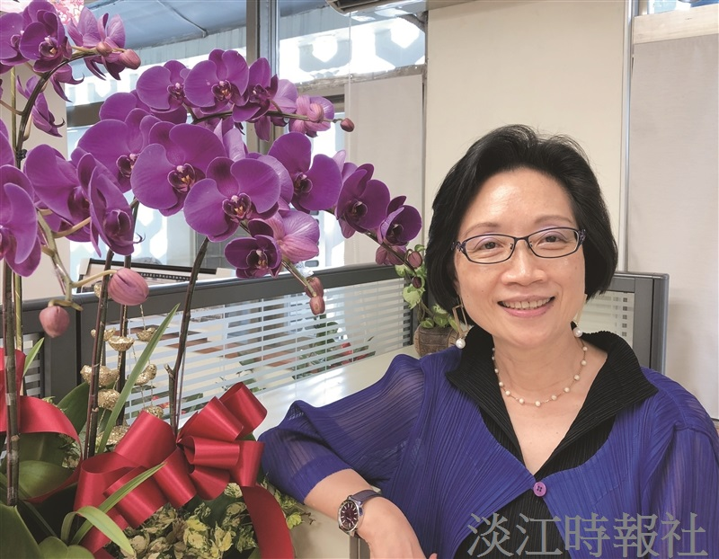
校友服務暨資源發展處執行長楊淑娟?
學歷：法國格勒諾柏第三大學語言教學博士?
經歷：世界法語教師聯盟亞太地區主席、淡江大學法國語文學系系主任／專任教授（圖／楊淑娟提供）

